Стенд, посвящённый Новочеркасску.
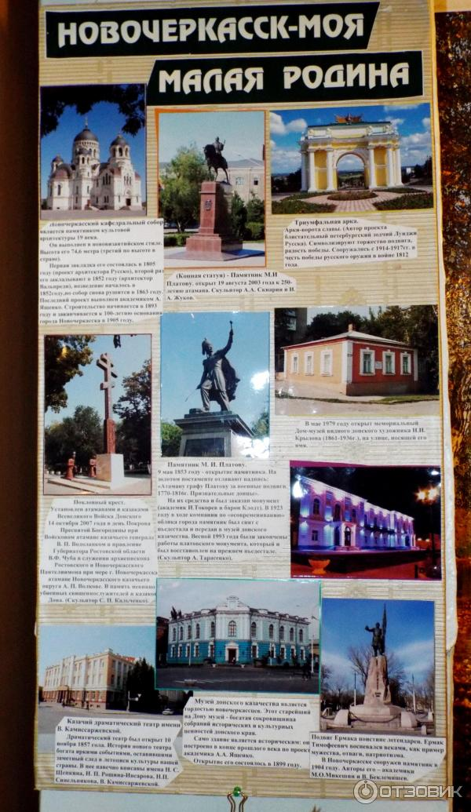
Очень интересная инсталляция "Край Донской - мой край Родной".
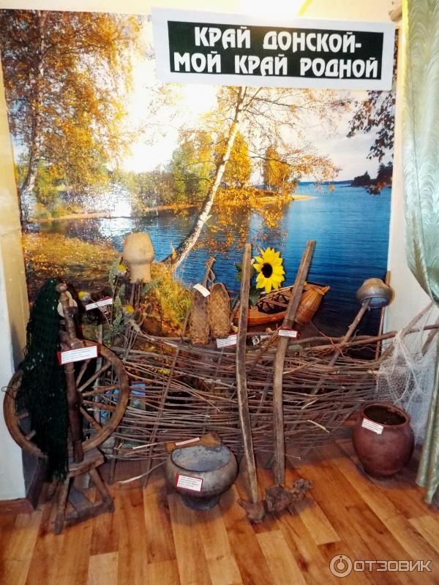
Все предметы подлинные, и были переданы в дар школьному музею.
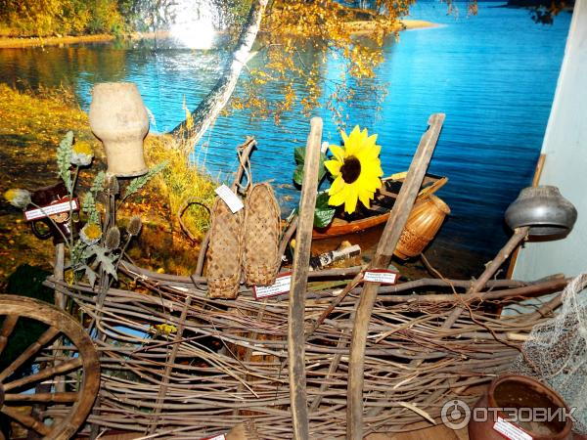
Прялка.
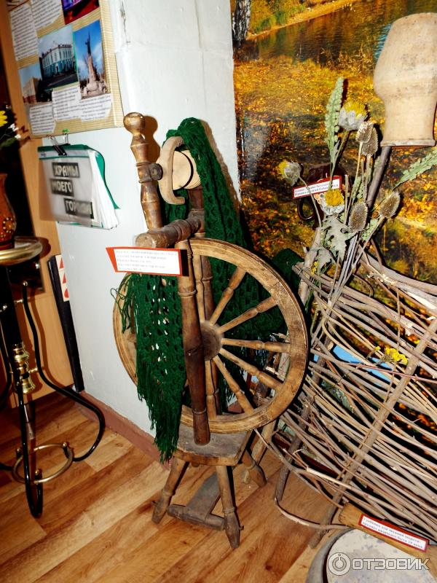
Чугунок и гребень для чесания шерсти.
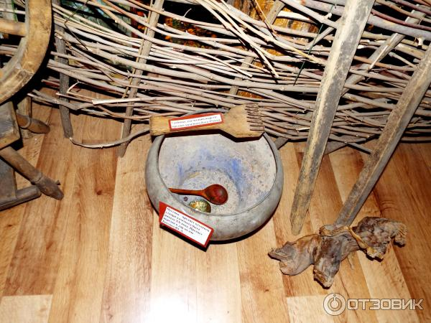
Глиняный горшок, которому около ста лет. Интересно, что у данного горшка имеется на боку отверстие (они видно с внутренней стороны), но для чего оно сделано - не понятно. Может быть Вы, друзья, подскажите?
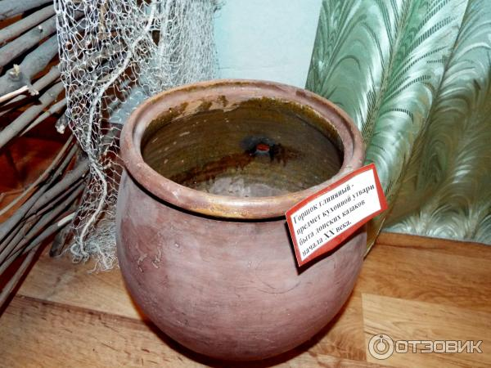
Дети и творчество.
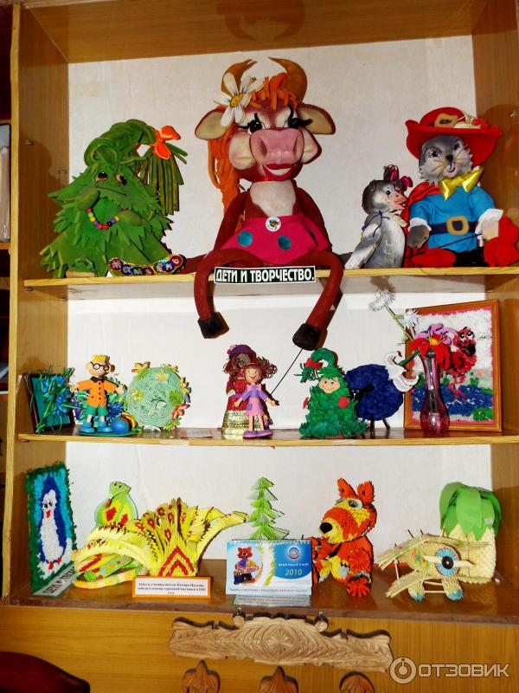
В школьном музее есть открытки, которым около ста лет.
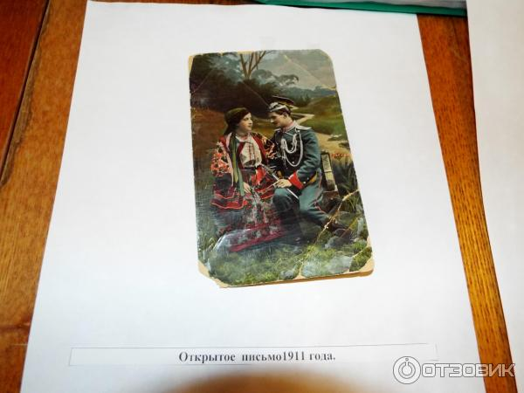
Даже можно почитать их.
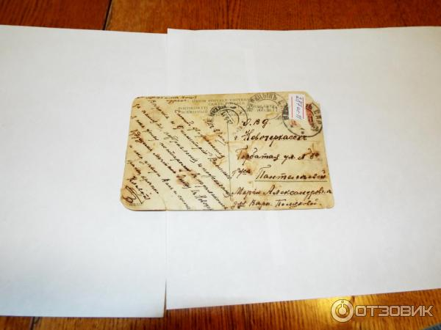
Ещё одна открытка.
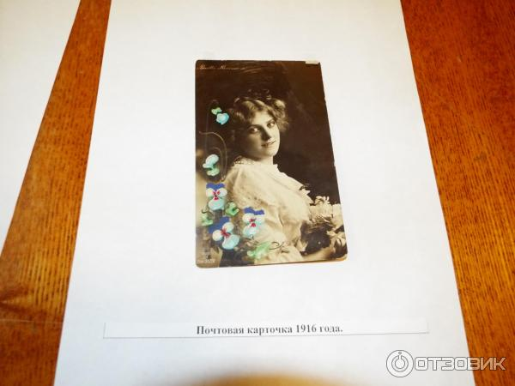
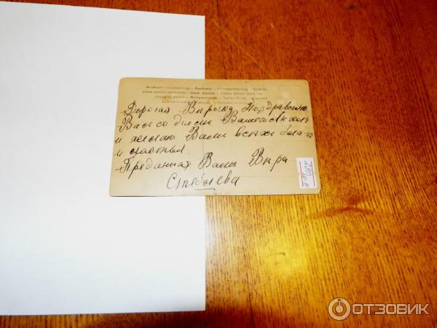
Открытки из школьного музея.
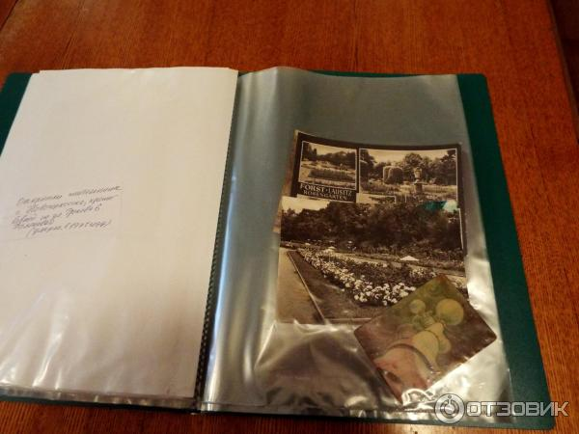
Открытка, посвящённая полёту Юрия Гагарина в космос.
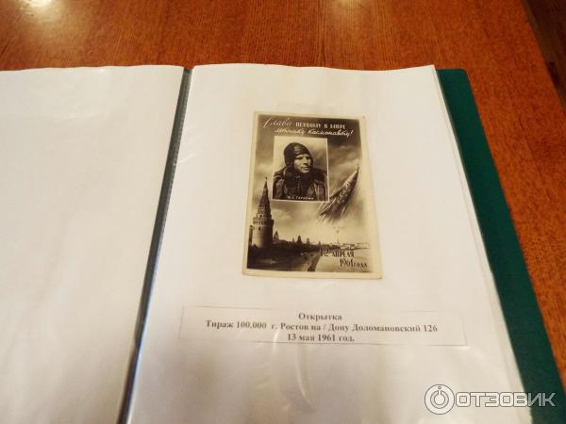
Экспонаты школьного музея.
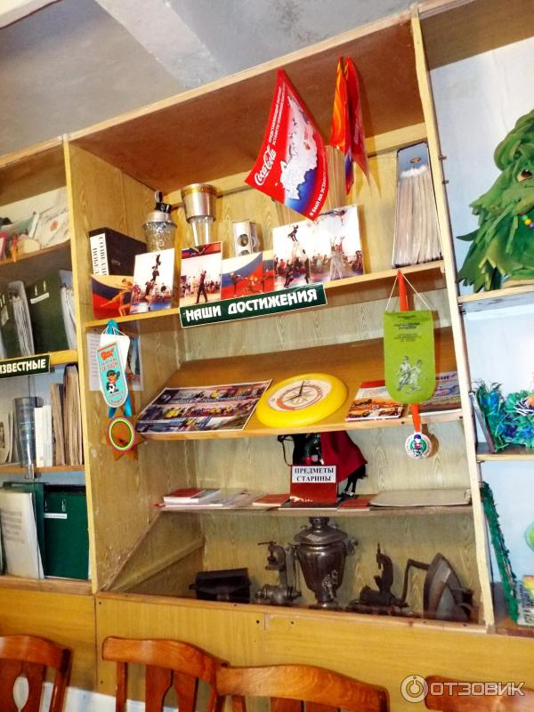
Вещи из нашего недавнего прошлого.
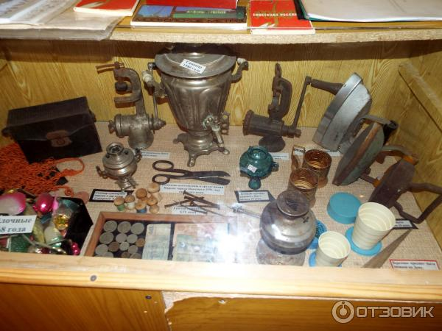
Обратите внимание на гвозди XIX века.

Советские монеты и банкноты образца 1961 года. А нитки на таких деревянных бобинах - помните?
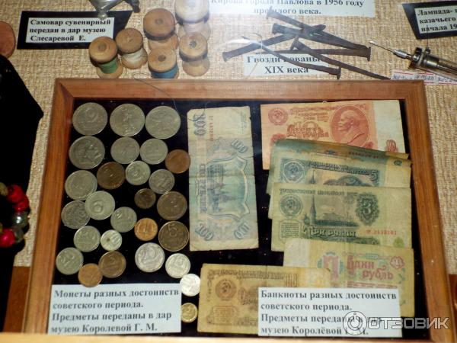
А кто помнит, что были такие большие и стеклянные шприцы? Я помню, что от одного их вида, нас (детей), приводило в жуткий ужас и мы испытывали неподдельный страх.
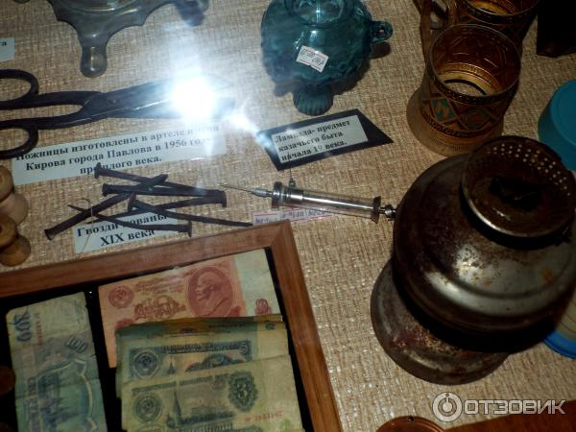
Утюги, керосиновая лампа. А помните такие раскладные стаканы? В те времена ещё не было одноразовой посуды и многие из нас носили с собой такие раскладные стаканчики!
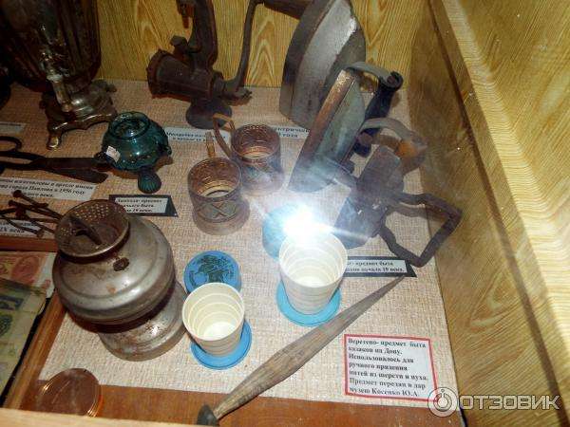
Мясорубки, самовар.
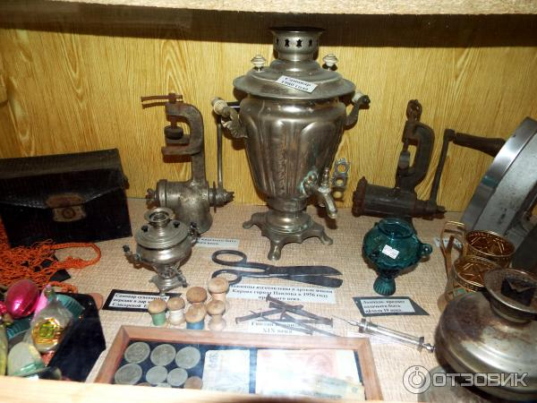
Ёлочные игрушки, а выше их лежит - сумка-авоська. Друзья, а у кого-нибудь сохранилась дома авоська?
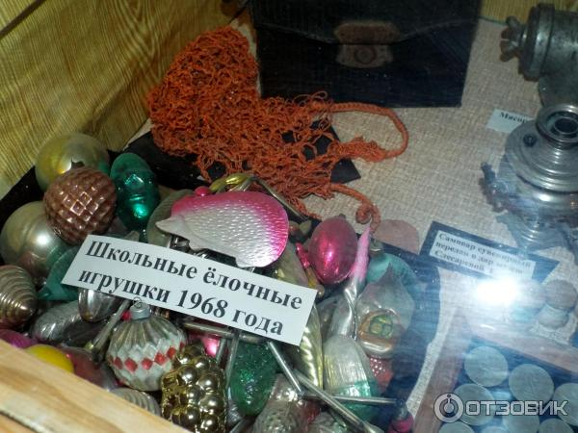
Экспонаты школьного музея.
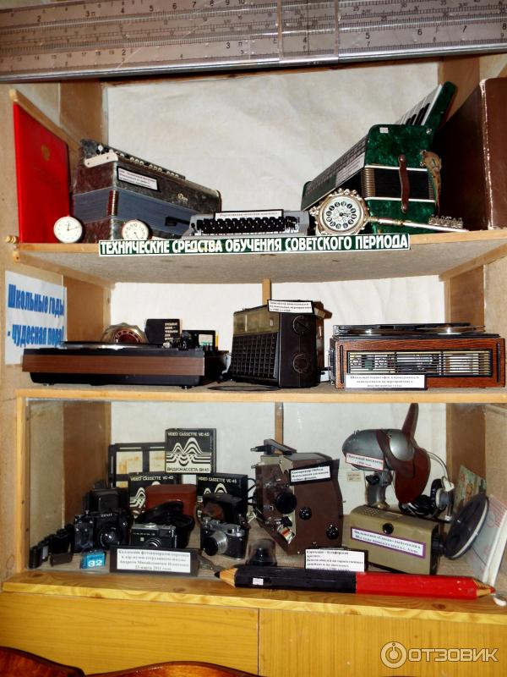
Советские фотоаппараты - Зенит, ФЭД. Когда-то это были легендарные фотоаппараты.
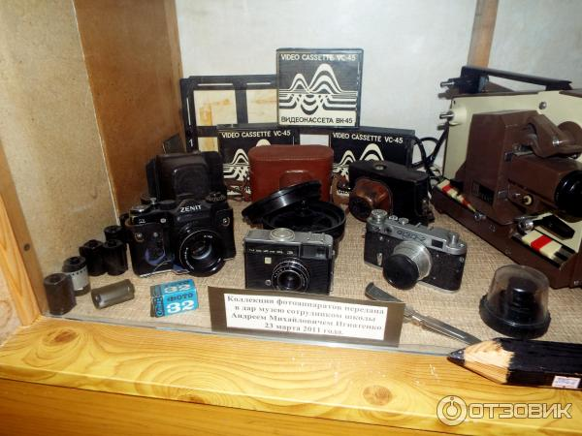
Ценные предметы недавнего прошлого. А карандаш такой - это вообще супер-экспонат!
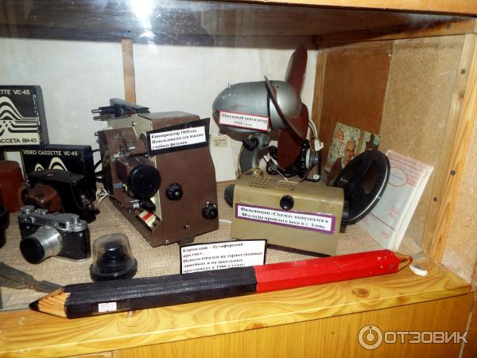
Проигрыватель виниловых пластинок, радио, бобинный магнитофон, музыкальные инструменты и печатающая машинка.
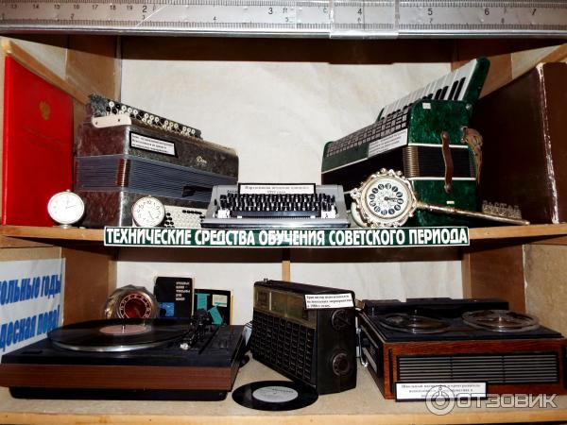
Атрибуты пионерского периода.
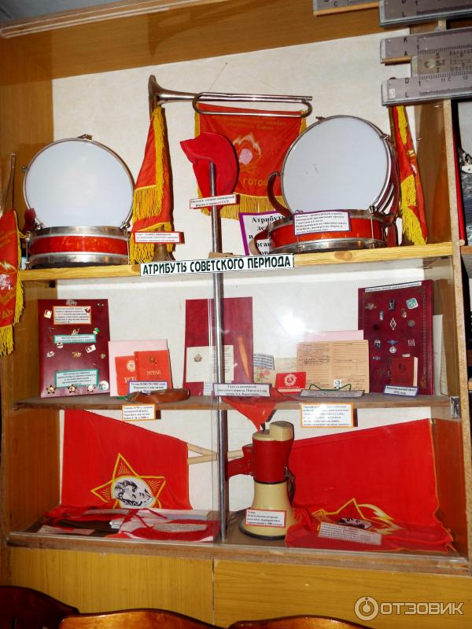
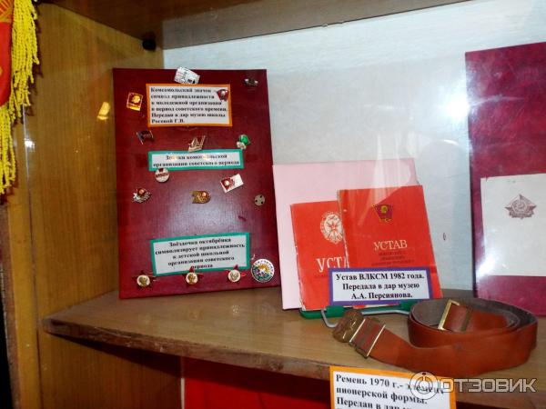
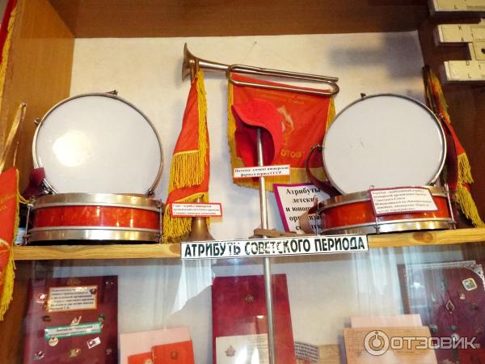
Фото космонавта Павла Поповича. В музее есть переписка школы с космонавтом.
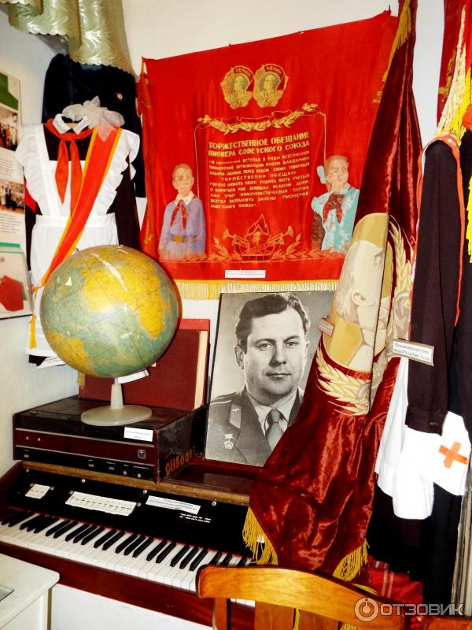
Школьная форма 1974 года.
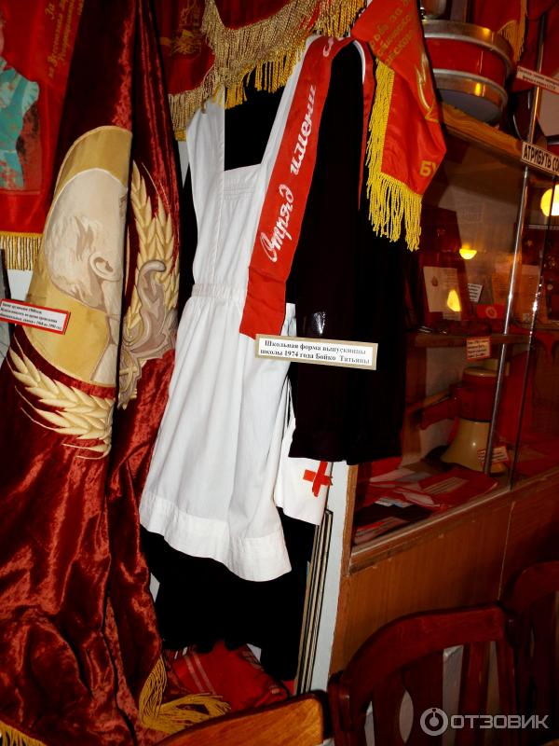
Образцы школьной формы советского периода.
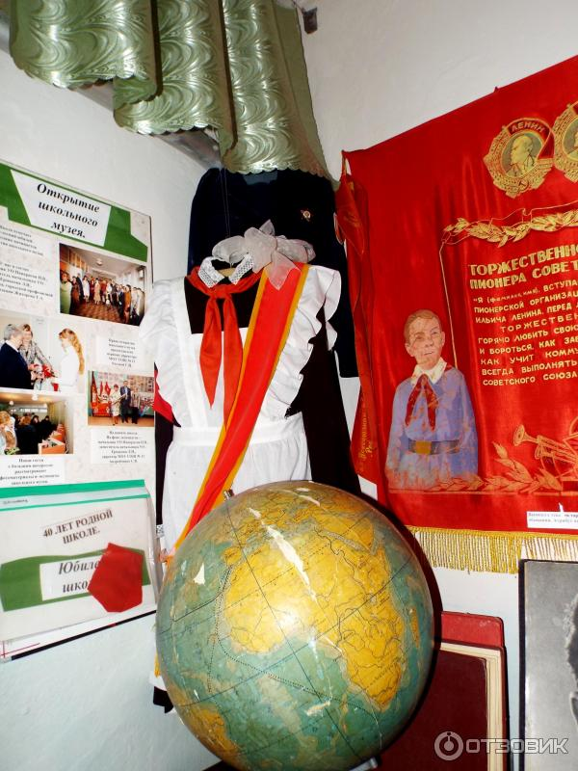
Экспонаты школьного музея.
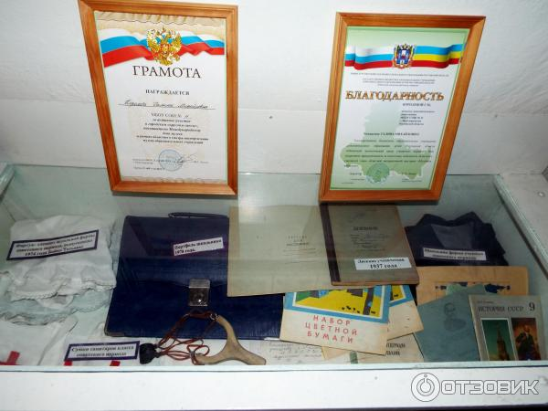
Ученический дневник 1937 года.
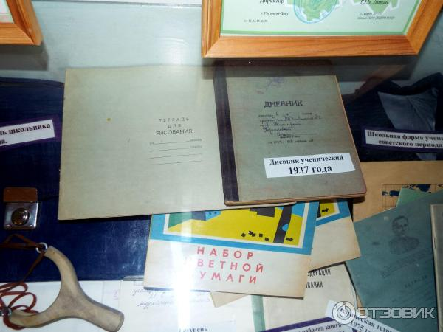
Экспонаты музея. Рогатка - я думаю, что многие "баловались" подобными штуковинами, у меня она была - и не одна.
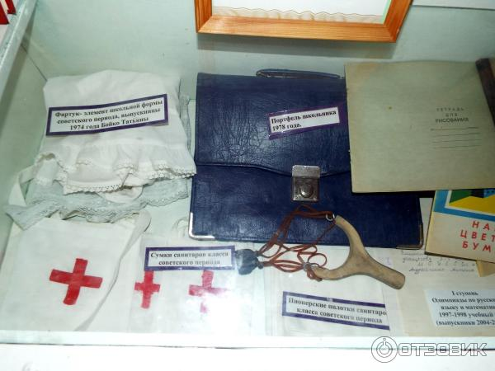
Экспонаты школьного музея. Друзья, а в правом верхнем углу можно увидеть белый и неприметный листик - это промокашка! А ну-ка, попробуй её сейчас найти!

